МБОУ «Гатчинская средняя общеобразовательная школа №9
с углубленным изучением отдельных предметов»
МБОУ ДОД «Гатчинский центр дополнительного образования»

Проектно – исследовательская работа

ПИФАГОРЕЙСКАЯ ГАММА

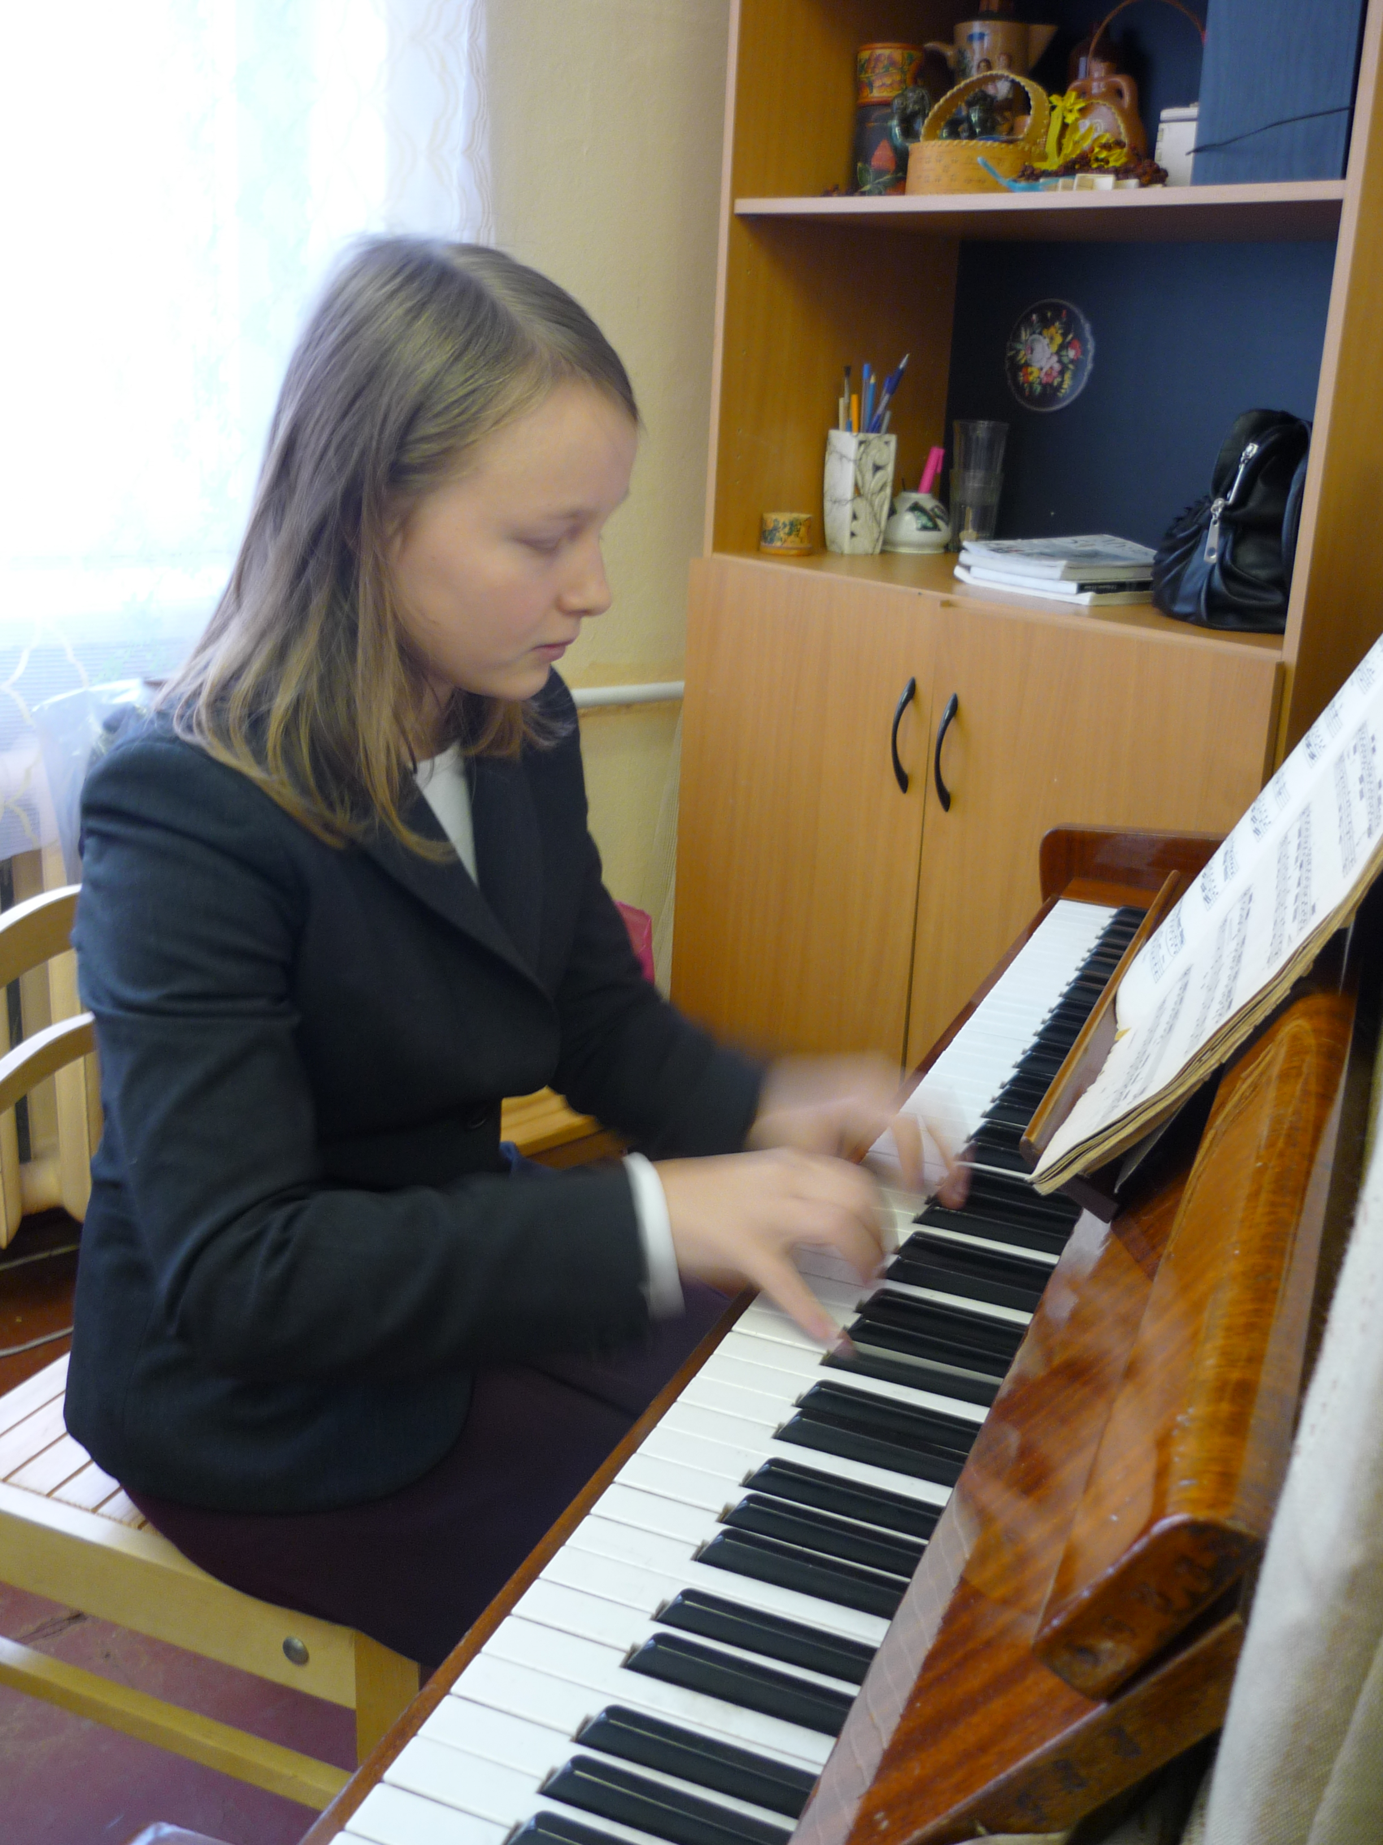 | Исследовательская работа  по математике ученицы 8-б класса  Еловской Яны

Руководители проекта:
Баранова Ольга Викторовна , Ермоленко Татьяна Борисовна

Гатчина 2021 г

Содержание:

1. Введение.
2. Цель, задачи исследовательской работы.
3. Основная часть.
4. Заключение.
5. Литература
6. Приложени

"Раздумывая об искусстве и науке, об их взаимных связях и противоречиях,
я пришел к выводу, что математика и музыка находятся на крайних полюсах человеческого духа, что этими двумя антиподами
ограничивается и определяется вся творческая духовная деятельность человека
и, что между ними размещается все, что человечество создало в области науки и искусства." Г. Нейгауз
1. ВВЕДЕНИЕ
Постановка проблемы:
В этой работе я поставила себе целью изучить взаимосвязь между музыкой и математикой. Ведь А так же, влияет ли прослушивание и игра на музыкальном инструменте на математические способности человека
Обоснование темы:
Я седьмой год обучаюсь в музыкальной школе имени М.М. Ипполитова – Иванова по классу фортепиано.  С детства мне было интересно: откуда берется звук, как получается музыка, можно ли выразить красоту музыки в числах…  Проведя опрос среди учащихся я выявила следующее: 80% учащихся считают математику далекой от искусства, никак не связанной с ним и поэтому не достойной для серьезного увлечения ею.  Исходя из этого я пришла к выводу, что большая часть людей просто не хочет замечать связи математики и музыки и не считает ее значимой в силу сложившихся на протяжении жизни стереотипов. | 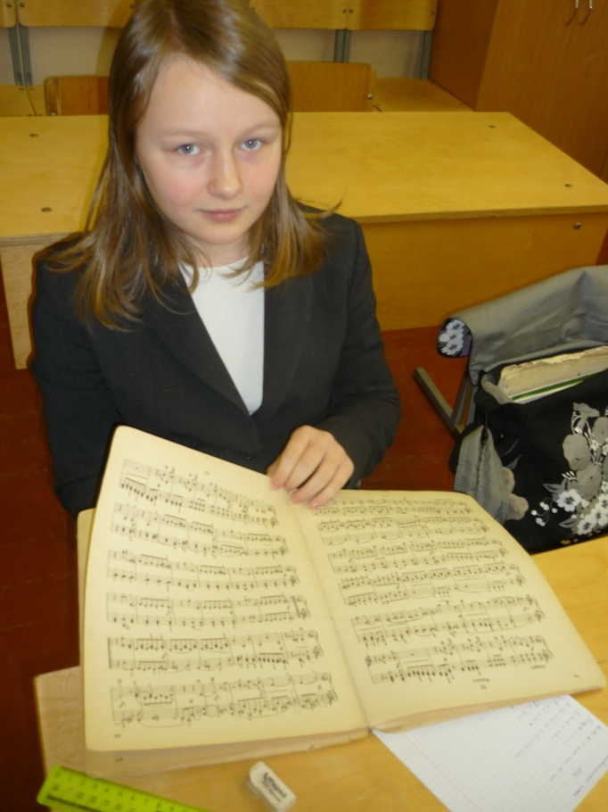
Поэтому мною принято было решение продемонстрировать на примерах ошибочность мнения о скучности математики и ее законов, о малой практической применимости в искусстве законов математики и ее свойств. Показать, что без математики не обойтись в музыке, что она окружает нас везде в школе, дома, на работе, в офисе. Показать ,что очень многим, создавая музыку, мы обязаны математике.
2. Цель работы:
Исследование связи математики и музыки, привлечение учащихся к математике, к ее свойствам и законам.
Задачи:
1) Изучить методическую, научно-популярную и тематическую литературу.
2) Используя литературу выбрать комплекс наиболее интересных и увлекательных примеров связи математики и музыки.
Краткое содержание :
В работе на примерах показана связь математики с различными видами построения звуков, создания музыки.

3. ОСНОВНАЯ ЧАСТЬ
Исследованию музыки посвящали свои работы многие величайшие математики: Рене Декарт, Готфрид Лейбниц, Христиан Гольдбах, Жан д'Аламбер, Леонард Эйлер, Даниил Бернулли. Первый труд Рене Декарта - "Compendium Musicae" ("Трактат о музыке"); первая крупная работа Леонарда Эйлера - "Диссертация о звуке". Эта работа 1727 года начиналась словами: "Моей конечной целью в этом труде было то, что я стремился представить музыку как часть математики и вывести в надлежащем порядке из правильных оснований все, что может сделать приятным объединение и смешивание звуков".
Лейбниц в письме Гольдбаху пишет: "Музыка есть скрытое арифметическое упражнение души, не умеющей считать". И Гольдбах ему отвечает: "Музыка - это проявление скрытой математики".
ПИФАГОР
 | Первым, кто попытался выразить красоту музыки с помощью чисел, был Пифагор Самосский (570 – 490 год до н. э.). Он родился на острове Самос, в одном из самых цветущих островах в Ионии, в семье богатого ювелира. Он был очень красив и с детства отличался разумом и справедливостью.  С юных лет Пифагор стремился проникнуть в тайны Вечной природы, постичь смысл Бытия. Знания, полученные им в храмах Греции, не давали ему ответы на все волнующие вопросы, и Пифагор отправился в поисках знаний в Египет. В течение 22 лет он проходил обучение в храмах Мемфиса и получил посвящение высшей степени[1].
Здесь же он изучил математику, из которой впоследствии сделал центр своей системы. Из Мемфиса Пифагор, по приказу вторгшегося в Египет Камбиза, персидского царя, вместе с египетскими жрецами попадает в Вавилон, где он пробудет ещё 12 лет.
Здесь он имеет возможность изучить многие религии и культы, проникнуть в мистерии древней магии наследников Зороастра. Приблизительно в 530 году Пифагор наконец вернулся в Грецию и вскоре переехал в Италию в г. Кротон. Там он организовал пифагорейский союз, который был одновременно философской школой, политической партией и религиозным братством. Школа жила общинами со строгой дисциплиной нравов, от учеников требовались целомудрие и воздержание. Союз вскоре стал центром политической и духовной жизни всего Кротона[3].
Школа Пифагора дала Греции целую плеяду талантливых учёных: Архит из Тарента, Тимей из Локра, Евдокс, Филолай, Ксенофил, Эмпедокл Акрагантский и многие друге. С именами пифагорейцев связаны в математике систематическое введение доказательств в геометрию, рассмотрение ее как абстрактной науки, создание учения о подобии, доказательство теоремы, носящей имя Пифагора, построение некоторых правильных многоугольников и многогранников, а также учение о четных и нечетных, простых и составных, о фигурных и совершенных числах, арифметических, геометрических и гармонических пропорциях и средних.
В каждой реальной вещи они видели количественную, математическую, форму, одним из его высказываний было: «Бог – это число чисел, числу же все подобно» При этом, по словам его жены Феано, Пифагор утверждал, что всё рождается не из числа, а согласно числу, то есть оно не являлось источником сущего, но выражало связь его с вторичными, третичными и так далее явлениями мира. Пифагор впервые ввел в употребление термин “философ”, когда на вопрос, кем он является, ответил: я не мудрец (sophos), я любитель мудрости (philosophos), то есть философ[2].
Идеи Пифагора весьма повлияли на формирование философии Платона. Вполне определенно пифагорейцы признавали землю шаром и учили о вращении земли, так же как и других светил вокруг центрального огня, “алтаря вселенной, невидимого вследствие того, что между ним и землей находится темное небесное тело.
Учение Пифагора продолжает учение Орфея о бессмертии души, о перевоплощениях, о средствах спасения и очищения души, приводя его в стройную научно-обоснованную систему. Задачу земной жизни человека Пифагор определяет, как внесение во внутренний мир порядка, “числа”, гармонии. Также Пифагор прославился своей теоремой: «квадрат гипотенузы треугольника равняется сумме квадратов катетов», а также учениями о числах. Он развил теорию о четности и нечетности числа, изучил свойства целых чисел, создал теорию пропорций, внес большой вклад в развитие планиметрии. Кстати, из его теории о четности числа он вывел, что каждая вещь подобно числам имеет в себе две противоположности: «предел» и «беспредельное», а примирение или уравновешивание этих двух противоположностей он назвал «гармонией». Еще Аристотель признавал, что Пифагор и его ученики первыми начали изучать математику, что именно благодаря пифагорейцам произошло становление ее как науки[2].
Гаммой, или звукорядом, называется последовательность звуков (ступеней) некоторой музыкальной системы (лада), расположенных, начиная от основного звука (основного тона), в восходящем или нисходящем порядке. Название "гамма" происходит от греческой буквы Гγ (гамма), которой в средние века обозначали крайний нижний тон звукоряда, а затем и весь звукоряд.
Важнейшей характеристикой музыкального звука является его высота, представляющая отражение в сознании частоты колебания звучащего тела, например струны. Чем больше частота колебаний струны, тем "выше" представляется нам звук.
Каждый отдельно взятый звук не образует музыкальной системы и, если он не слишком громкий, не вызывает у нас особой реакции. Однако уже сочетание двух звуков в иных случаях получается приятным и благозвучным, а в других, наоборот "режет" ухо. Согласованное сочетание двух звуков называется консонансом, несогласованное - диссонансом. Ясно, что консонанс или диссонанс двух тонов определяются высотным расстоянием между этими тонами или интервалом.
Интервалом между двумя тонами назовем порядковый номер ступени верхнего тона относительно нижнего в данном звукоряде, аинтервальным коэффициентом I21 двух тонов - отношение частоты колебаний верхнего тона к частоте нижнего
В теории музыки понятия интервала и интервального коэффициента строго не разграничены. Следуя традиции, мы часто для краткости будем называть интервальный коэффициент интервалом.
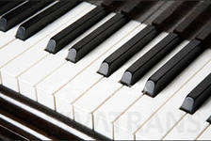 | Рассмотрим теперь некоторую совокупность звуков, нажав, например, на фортепиано последовательно несколько клавиш. Скорее всего, у нас получится бессвязный набор звуков, как говорится, ни складу ни ладу. В других случаях звуки вроде бы подходят, ладятся между собой, но их совокупность покажется оборванной, незаконченной.
Эту последовательность так и хочется продолжить до определенной ноты, которая в данной системе звуков кажется наиболее устойчивой, основной и называется тоникой.
Итак, звуки в музыкальной системе связаны между собой определенными зависимостями, одни из них являются неустойчивыми и тяготеют к другим - устойчивым.
Но не только тоника и совокупность Устойчивых и неустойчивых звуков определяют характер музыкальной системы. Легко убедиться, нажав подряд восемь белых клавиш от ноты до (гамма до мажор натуральный) и от ноты ля (ля минор натуральный), что эти гаммы звучат по-разному: первая - мажор - звучит бодро и светло, а вторая - минор - грустно и пасмурно*. Следовательно, существует и другая характеристика системы звуков - наклонение: мажорное или минорное. Таким образом, мы приходим к одному из самых сложных понятий в теории музыки - понятию лада[3].
Характер звучания лада, конечно, не определяется столь грубо и однозначно.
Ладом называется приятная для слуха взаимосвязь музыкальных звуков, определяемая зависимостью неустойчивых звуков от устойчивых и прежде всего от основного устойчивого звука - тоники, и имеющая определенный характер звучания - наклонение. История музыкальной культуры знает множество ладов, свойственных разным народам и разным временам. Древние греки знали с десяток ладов, а лады некоторых восточных стран и Индии чрезвычайно сложны, своеобразны и непривычны для европейского слуха. Наиболее распространенные современные лады состоят из семи основных ступеней, каждая из которых может повышаться или понижаться, что дает еще пять дополнительных звуков. Таким образом, диатоническая (7-ступенная) гамма лада превращается в хроматическую (12-звуковую). Первой ступенью лада является тоника. Законы строения лада - это целая наука, краеугольный камень музыкознания, а изучению этих законов многие ученые и композиторы посвятили всю свою жизнь.
Меня же будут в первую очередь интересовать математические закономерности, описывающие строение лада, т. е. музыкальный строй. Музыкальным строем называется математическое выражение определенной системы звуковысотных отношений. Помимо чисто теоретического интереса строй находит применение при настройке музыкальных инструментов с фиксированной высотой звуков, таких, как фортепиано или орган.
Замечу, что эксперименты с нажатием клавиш на фортепиано могут закончиться самым редким и самым приятным феноменом, когда взятая система звуков будет не только принадлежать к какому-либо ладу, но и будет носить осмысленный характер. Такой художественно осмысленный последовательный ряд звуков разной высоты называется мелодией. Это как раз то, что мы так любим напевать в зависимости от нашего настроения - бодрого, грустного, веселого... [3]
Монохорд - однострунный - был одним из первых музыкальных инструментов древних греков. Это был длинный ящик, необходимый для усиления звука, над которым натягивалась струна. Снизу струна поджималась передвижной подставкой для деления струны на две отдельно звучащие части. На деревянном ящике под струной имелась шкала делений, позволявшая точно установить, какая часть струны звучит. Конечно, как музыкальный инструмент монохорд покажется нам слишком примитивным, однако он был прекрасным физическим прибором и учебным пособием, на котором античные созерцатели постигали премудрости музыкальной грамоты.
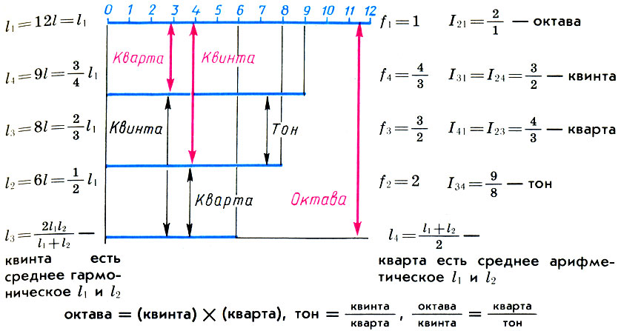
"Законы Пифагора - Архита", на которых основывалась вся пифагорейская теория музыки, можно сформулировать так:
1- Высота тона (частота колебаний f) звучащей струны обратно пропорциональна ее длине здесь а - коэффициент пропорциональности, зависящий от физических свойств струны (толщины, материала и т. п.).
2. Две звучащие струны дают консонанс лишь тогда, когда их длины относятся как целые числа, составляющие треугольное число 10 = 1 + 2 + 3 + 4, т. е. как 1:2, 2:3, 3:4.
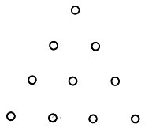 Треугольное число 10
Эти интервалы - "совершенные консонансы", и их интервальные коэффициенты позже получили латинские названия:
Названиями интервалов в музыке служат латинские числительные, которые указывают порядковый номер ступени звукоряда, составляющей интервал с исходной ступенью: октава - восьмая, септима – седьмая, секста – шестая, квинта - пятая, кварта – четвертая, терция – третья, секунда – вторая, прима - первая Квинта 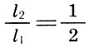 (6.4) ,Октава (6.3)Кварта 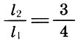 (6.6)
Было замечено также, что наиболее полное слияние тонов дает октава (2/1), затем идут квинта (3/2) и кварта (4/3), т. е. чем меньше число п в отношении вида (6.7) тем созвучнее интервал.
Итак, если в качестве цены деления шкалы монохорда взять отрезок l, равный 1/12 длины струны монохорда l1, то вместе со всей струной монохорда длины l1 = 12l будут созвучны ее части длины l2 = 6l - звук на октаву выше (l2/l1 = l/2), l3 = 9l - звук на квинту выше (l3/l1= 2/3) и l4 = 8l - звук на кварту выше (l4/l1 = 3/4).
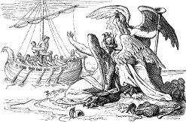 | Это созвучие и определяющие его числа 6, 8, 9, 12 назывались тетрада (четверка). Пифагорейцы считали, что тетрада - это "та гамма, по которой поют сирены". При настройке античной лиры, ставшей символом музыки, четыре ее струны обязательно настраивались по правилу тетрады, а настройка остальных струн зависела от лада, в котором предстояло на ней играть.
Но для античного мыслителя было мало установить численные значения изучаемых величин. Пифагорейский глаз и ум привыкли не только измерять, но и соизмерять, т. е. раскрывать внутренние связи между изучаемыми предметами, другими словами, устанавливать пропорциональные отношения. Архит был истинным пифагорейцем, и он установил пропорциональные отношения между основным совершенным консонансом - октавой, квинтой и квартой. Решение это было получено Архитом в связи с желанием разделить октаву на благозвучные интервалы. Вероятно, Архит исходил из того интуитивно очевидного предположения, что вместе с тонами f1 и f2 = 2f1, дающими основной консонанс - октаву, должно дать консонанс и их среднее арифметическое f3 = (f1 + f2)/2. Но тогда длина струны l3выразится через длины струн l1 и l2 согласно 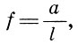 (6.2) следующим образом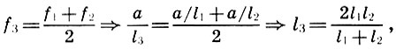 (6.8):
т. е. l3 есть среднее гармоническое l1 и l2 . Легко обнаружить и обратное: среднее гармоническое для частот f1 и f2 переходит в среднее арифметическое для длин l1 и l2
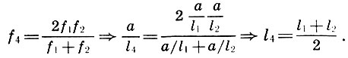 (6.9)
Вспоминая, что 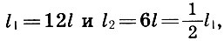 (6.10) мы приходим к важному выводу
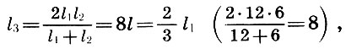 и 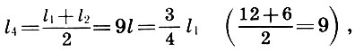 (6.11 и 6.12):
т. е. квинта есть среднее гармоническое длин струн основного тона l1 и октавы l2, а кварта - среднее арифметическое l1 и l2.
Но произведение среднего арифметического на среднее гармоническое равно произведению исходных чисел 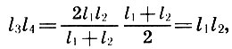 (6.13):
откуда, разделив обе части на l1², получаем второй важный вывод 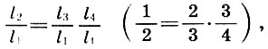 (6.14):или (6.15) 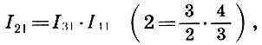
т. е. октава есть произведение квинты на кварту.
Разделив же (6.13) на l1l3, Архит получает и третью из основных пропорций –геометрическую 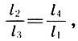 (6.16):
которую называли "музыкальной": октава так относится к квинте, как кварта к основному тону.
Легко получить еще два соотношения 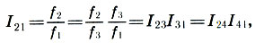 (6.17): т. е. октава делится на два неравных консонансных интервала - квинту и кварту. Интервал, дополняющий данный интервал до октавы, называется его обращением. Таким образом, квинта есть обращение кварты и наоборот.
Наконец, найдем интервальный коэффициент между струнами квинты l3 и кварты l4, который вместе со своим интервалом называется тоном (не нужно путать тон-интервал и тон-звук данной высоты) 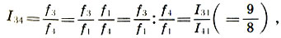 (6.18):
т. е. тон-интервал равен отношению квинты к кварте.
Заметим, что в отличие от обычного Расстояния на прямой r21 = х2 - x1 определяемого как разность координат конца и начала, интервальный коэффициент - высотное расстояние - определен как отношение составляющих его тонов 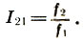 (6.19) Тогда три тона f1 <f2<f3, расположенных на равных расстояниях r и образующих арифметическую прогрессию x1, х2 = x1 + r, x3 = x1 + 2r. Поэтому интервальные коэффициенты складываются и вычитаются "геометрически", а сами интервалы - "арифметически", как обычные расстояния, а именно:
сумма двух интервалов равна произведению их интервальных коэффициентов (6.20):разность двух интервалов равна частному их интервальных коэффициентов (6.21): разделить интервал на n равных частей означает извлечь корень степени n из его интервального коэффициента 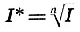 (6.22)и т. д.
Решение проблемы деления октавы подсказало Архиту сразу два доказательства иррациональности 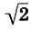. В самом деле, если попытаться разделить октаву на два равных интервала I, то, полагая в (6.17) I23 = I31 = I, имеем 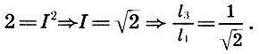 (6.24)
Но при таком соотношении длин струн прослушивается явный диссонанс. Поскольку же консонанс определяется отношением целых чисел вида (n+1):2, то напрашивается мысль, что число не может быть выражено отношением двух целых чисел, т. е. является иррациональным.
Второе доказательство иррациональности менее музыкально, но более математично. Чтобы найти квадратный корень числа, не являющегося полным квадратом, Архит разлагает его на два неравных сомножителя (2 = 1*2), затем образует из этих сомножителей среднее арифметическое ³/2 и среднее гармоническое ⁴/3 и составляет из этих чисел музыкальную пропорцию (6.16): (6.25) 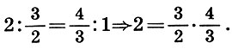Произведение средних членов этой пропорции равно данному числу 2, а их разность 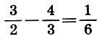 (6.26) меньше, чем разность нулевого приближения 2 - 1 = 1. Следовательно, 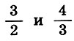 (6.27) можно рассматривать как приближенные значения (³/2 с избытком, ⁴/3 с недостатком ] .
Проделав ту же процедуру над первыми приближениями, получим вторые приближения 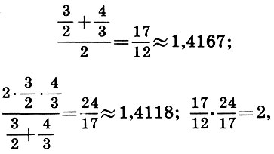 (6.28):причем 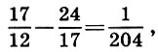 (6.29), а затем - и третьи приближения 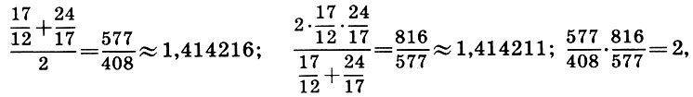 (6.30):причем
1,414216-1,414211=0,000005.
Поскольку данную процедуру можно повторять неограниченно, то ясно, что число иррациональное. Попутно мы убеждаемся в справедливости пифагорейской мысли о том, что чем больше целые числа в отношении, тем точнее они выражают иррациональное число. Наконец, вспоминая, что значение равно 1,414213..., мы видим, что "музыкальный" метод Архита очень быстро сходится к точному значению и уже третье приближение дает пять верных знаков после запятой!
Но вернемся к нашим интервалам.
Итак, октава делится на два неравных консонанса квинту и кварту, а квинта - на консонанс кварту и диссонанс тон. Тон-интервал и был принят за интервал между соседними по высоте звуками (ступенями) при построении пифагоровой гаммы. Здесь и находится ключ к построению лада. По мнению советского музыковеда Л. А. Мазеля, интервал квинты, разделенный на кварту и тон, является основным музыкальным элементом. Выбрав тон в качестве основной ладообразующей ступеньки, античным теоретикам осталось только отложить от основного звука 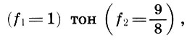 (6.31), затем - еще один тон 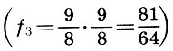 (6.31А), а оставшийся интервал между вторым тоном и тоном кварты 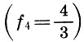 (6.32) назвать полутоном 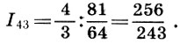 (6.33) Название это вполне оправдано, так как деление тона-интервала пополам по формуле (6.22) дает 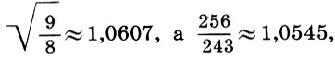 (6.34) т. е. полутон практически равен половине тона. Так была получена основа всей древнегреческой музыки - тетрахорд - четырехструнный звукоряд в пределах кварты.
Интервал, тона (полутона) в теории музыки принят в качестве единицы арифметического измерения интервалов, а сами интервалы тона и полутона в отличие от их интервальных коэффициентов называют большой и малой секундами.
Ясно, что имеется только три возможности для положения полутона в пределах тетрахорда, что и определяло характер и название тетрахорда:
дорийский: полутон - тон - тон;
фригийский: тон - полутон - тон;
лидийский: тон - тон - полутон.
Названия тетрахордов указывают на соответствующие области Греции и Малой Азии, каждая из которых пела в своем ладу.
Конечно, четырех струн в пределах кварты было мало для ведения мелодии, поэтому тетрахорды соединялись. Мы уже выяснили, что октава состоит из двух кварт и тона; следовательно, в пределах октавы можно расположить два тетрахорда, разделенных интервалом в тон. Объединяя с помощью разделительного тона два одноименных тетрахорда, получили октаву, которую греки называли "гармония". Именно в античной теории музыки слово "гармония" обрело свое современное значение - согласие разногласного. Таких основных видов гармонии по числу тетрахордов получалось три.
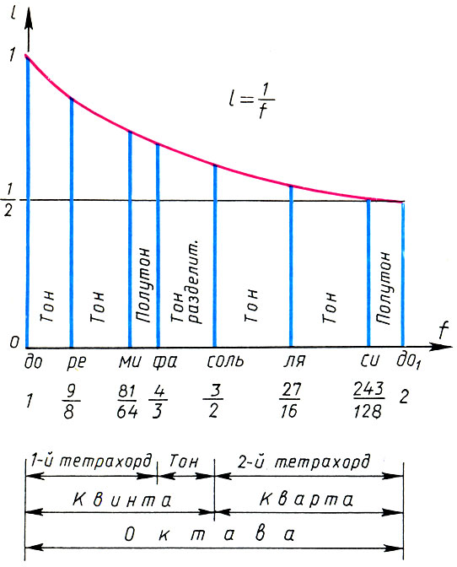(6.38)
Здесь 1 обозначает тон, 1/2 - полутон, разделительный тон обведен кружком. Эти античные гармонии сопоставимы с современными гаммами. В самом деле, каждый, знакомый с азами музыкальной грамоты, узнает в лидийской гармонии обычный натуральный мажор (2 тона - полутон, 3 тона - полутон, или на белых клавишах фортепиано до-ре-ми-фа-соль-ля-cи-дo), а в дорийской и фригийской - почти натуральный минор[4].
"Почти" потому, что в сравнении с натуральным минором (1 - 1/2 - 1 - 1 - 1/2 - 1 - 1) у дорийской гаммы понижена вторая ступень, а у фригийской - повышена шестая.
Зная размеры интервалов, образующих, например, лидийскую гармонию и правила действия с ними, легко получить математическое выражение этой гаммы, т. е. построить ее пифагоров строй. Приняв частоту нижнего тона за единицу f1 = 1, находим первый тетрахорд: f1= 1, f2 = ⁹/8, f3 = ⁹/8*⁹/8=⁸¹/64, f4=⁴/3. Второй тетрахорд получается сдвигом первого на квинту: f5 = ³/2fl = ³/2, f6 = ³/2f2 = ²⁷/16, f7 = ³/2f3 =243/128, f8 = ³/2f4 = 2.
Окончательно для интервальных коэффициентов имеем (6.38) Это и есть канон Пифагора.
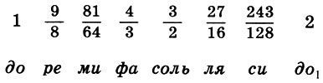
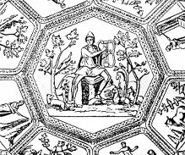 | По преданию, канон Пифагора впервые нашел практическое применение при настройке лиры легендарного Орфея.  Существовал и другой способ расположения тетрахордов в октаве. Античные теоретики "склеивали" тетрахорды так, что верхний звук одного тетрахорда являлся нижним звуком второго.  Тогда дополняющий до октавы тон помещали внизу или наверху такой системы.
Тогда дополняющий до октавы тон помещали внизу или наверху такой системы. Если этот тон помещался внизу, то к названию тетрахорда прибавляли приставку гипо-(под-), а если наверху - приставку гипер- (над-). Так получалось еще 6 гармоний, среди которых две пары (гипо-фригийская - гиперлидийская и гиподорийская - гиперфригийская) оказывались совершенно одинаковыми. Отбросив две лишние гаммы, оставалось семь основных ладов. Эти лады имели огромное значение не только в античной музыке, но и через тысячу лет продолжали жить в средневековых ладах, а через две тысячи лет живут в современных натуральных ладах. Правда, средневековые монахи перепутали названия своих ладов в сравнении с античными, что часто порождает различные недоразумения. В таблице 1 собраны все основные античные лады, указан порядок следования в них интервалов, считая, что нижний звук расположен слева, а верхний - справа, приведены их древнегреческие и средневековые названия и указано их наклонение. Разделительный тон обведен кружком.
Таблица 1. Порядок следования интервалов тон (1) и полутон (1/2) в античных ладах (снизу вверх), древнегреческие и средневековые названия ладов и их наклонения

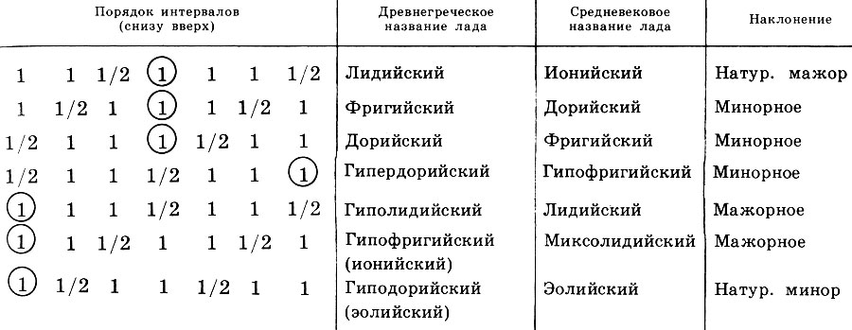
Деление струны монохорда (l1) на части, образующие с ней совершенные консонансы: октаву (l2), квинту (l3) и кварту (l4) и соотношения между ними. Интервалы, которые целая струна монохорда образует со своими частями, показаны красными стрелками(6.38)
Если вспомнить, что сейчас господствуют только два лада - мажор и минор, то остается только удивляться, насколько утонченным было античное музыкальное сознание. Каждый лад греки наполняли определенным этико-эстетическим содержанием, его "этосом", устанавливая ясную связь между музыкальными образами и состояниями души. Музыке приписывали магические и даже врачебные Функции, но особенное значение придавалось музыке как средству воспитания.
Так, развивая в работе "Государство" теорию идеального государства, Платон исключительное значение придает воспитательной роли музыки.
Примечательно, что здесь Платон перекликается с другим выдающимся мыслителем, жившим на другом конце Земли за двести лет до Платона,- древнекитайским философом Конфуцием (ок. 551-479 гг. до н. э.), сказавшим: "Если хотите знать, как страна управляется и какова ее нравственность - прислушайтесь к ее музыке".
Платон для мирной жизни оставляет один строгий дорийский лад, считая его подлинно греческим, мужественным, деятельным. Для чрезвычайного события, каковым, например, является война, Платон оставляет фригийский лад как наиболее страстный. Лидийский же лад он называет печальным, погребальным, соответствующим женской, а не мужской психике и потому неуместным в идеальном государстве. Остальные лады как слишком утонченные Платон также отбрасывает, неукоснительно проводя в воспитании принцип строгости и простоты. Безусловно, это не означает, что Платон плохо разбирался в музыке. Напротив, в музыке он находил чистый и возвышенный, "платонический" идеал прекрасного, идеал, лишенный вычурности, размягченности, грубых и разнузданных страстей.
Аристотель в "Политике" судит о ладах, пожалуй, еще строже Платона, признавая только дорийский лад как лад, способный тренировать психику. Тем не менее Аристотель делает подробную "этическую" классификацию ладов, различая пады, которые вызывают психическое равновесие (дорийский), напротив, нарушают зго (гипофригийский - "застольный" лад), возбуждают волю и стремление к действию (гиподорийский - лад греческой трагедии), вызывают восторженное и экстатическое состояние (фригийский, гиполидийский).
Ну а лидийский лад? Ведь это в точности наш мажор, тогда как Апулей называет его грустным, а Платон - погребальным! Что ж, в оценке лидийского лада с Платоном не соглашался уже Аристотель, находя в лидийском ладу наивную детскость и прелесть и относя его к ладам, вызывающим психическое равновесие. С течением времени лидийский лад утратил плачевный характер, и античные теоретики стали чаще говорить о "сладкой лидийской мелодии" или о "разнообразной лидийской мелодии".
Таким образом, мы видим, что вопрос об "этосе" ладов не решается однозначно и во многом определяется традицией применения того или иного лада. И в наше время слушатель, воспитанный, например, на тонкой и своеобразной индийской музыке, вообще не отличит мажора от минора, не говоря уж об их "этосе".
Конечно, мажорный лад отличается более светлыми и радостными тонами и тому есть объективные причины, о которых планирую рассказать в следующей работе. Но реализация этих возможностей зависит от массы других факторов (темп, ритм, мелодический рисунок и т. д.), и поэтому есть много веселых, энергичных произведений в миноре и грустных, задумчивых - в мажоре. Вспомним хотя бы "Патетическую сонату" до минор Бетховена, этот огненно-страстный монолог Героя, зовущего на яростную схватку и даже на смерть. Многие художники подобрали многие эпитеты к этой сонате (хотя, пожалуй, лучший из них - патетическая - принадлежит самому Бетховену), но только грустной - минорной - ее назвать никак нельзя.
Напротив, Ноктюрн № 2 сочинение 9 ми бемоль мажор Шопена пронизан настроением нежной мечтательности. Это подернутые дымкой грусти воспоминания автора, но отнюдь не веселая - мажорная - пьеса. В заключение попытаемся сказать несколько слов об "этосе интервалов", ибо именно анализу музыкальных интервалов и посвящена настоящая глава. Попытаемся, потому что данный вопрос еще более спорный и неразработанный, чем "этос ладов". И все-таки...
До сих пор я ничего не говорила о "самом совершенном консонансе" - приме (унисоне) (l2/l1 = 1, т. е. две струны издают звук одинаковой высоты), ибо с точки зрения математики этот интервал не представляет интереса.
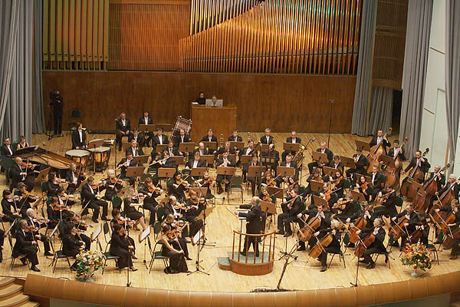 | Однако в оркестре этот простейший  интервал играет огромную роль,  придавая данному звуку объемность  и яркость.  Вспомним хотя бы бесподобную  игру в унисон ансамбля скрипачей  Большого театра.
Следующий совершенный консонанс - октава. При одновременном звучании октава также дает впечатление объемности звука, а при последовательном - ощущение простора и широты. Прекрасной тому иллюстрацией является "Песня о Родине" композитора И. О. Дунаевского (1900-1955). В ее запеве ("От Москвы до самых до окраин...") дважды звучит восходящая октава (l1/l2 = 2), рисуя необъятные просторы нашей Родины. Здесь же после двух октав идет восходящая квинта. Квинта (l1/l2 = 3/2) также звучит широко, но более рельефно и динамично, чем октава.
Мелодии многих революционных песен и гимнов начинаются интервалом восходящей кварты (l1/l2 = 4/3), например "Интернационал", "Гимн Советского Союза", "Марсельеза". Здесь интервал кварты звучит решительно и активно, как призыв к действию.
Особый "этос" у интервала секунды: при одновременном звучании он диссонирует и неприятен, но при последовательном предыдущий звук как бы переливается в последующий, образуя естественное течение мелодии от одного звука к другому. В мелодии интервалы между двумя опорными звуками часто заполняются последовательными секундовыми интервалами. Например, песня "Во поле береза стояла" начинается интервалом квинты, заполненным последовательными секундами, что создает впечатление спокойного и величавого течения мелодии, как величавы и спокойны картины русской природы.
А наиболее неприятным и неблагозвучным является интервал тритон или полуоктава (l1/l2 = ). Своей неблагозвучностью этот интервал "подсказал" Архиту "музыкальное доказательство" иррациональности .
Не правда ли, удивительные открытия сделали мы в этой главе? В музыкальной гамме мы обнаружили все математические пропорции, а для доказательства иррациональности использовали музыкальную гамму. Мы нашли математический скелет музыкальной гаммы и увидели, насколько тонко (задолго до нашей эры!) древние греки чувствовали музыку. Но безудержный полет фантазии увлекал античных мыслителей все дальше, в заоблачные дали, в поиски всемирной "космической музыки". но поиски эти оказались бесплодными, а античная космология с современной точки зрения кажется слишком наивной.

Итого, вот какие закона были сформулированы:
1. Высота тона (частота колебаний f) звучащей струны обратно пропорционально ее длине l: f=a/l, здесь а – коэффициент пропорциональности, зависящий от физических свойств струны (толщины, материала т. п.)
2. Две звучащие струны дают консонанс лишь тогда, когда их длины относятся как целые числа: 1:2, 2:3, 3:4, составляющее треугольное число 10 (10 = 1+2+3+4). Треугольное число – это число кружков, которые могут быть расставлены в форме равностороннего треугольника. Эти интервалы - «совершенные консонансы», и их интервальные коэффициенты позже получили латинские названия: октава l2/l1=1/2, квинта l2/l1=2/3, кварта l2/l1=3/4.
3. Наиболее полное слияние тонов, дает октава (2/1), затем идут квинта (3/2) и кварта (4/3). Т. е. чем меньше число n в отношении вида (n+1)/n, ( n = 1.2.3), тем созвучнее интервал.
4. Так же были установлены пропорциональные отношения между основным совершенным консонансом – октавой, квинтой и квартой, т. е квинта есть среднее гармоническое длин струн основного тона l1 и октавы l2. Среднее гармоническое двух чисел – это число, обратное которому среднее арифметическое. Кварта - это среднее арифметическое l1 и l2. Среднее арифметическое двух чисел – это число, получаемое делением суммы нескольких чисел на их количество.
5. Произведение среднего арифметического на среднее гармоническое равно произведению исходных чисел.
6. Октава есть произведение квинты на кварту. Была получена и третья из основных пропорций – геометрическая, которую называли «музыкальной»: октава так относится к квинте, как кварта к основному тону.
7. Октава делится на два неравных консонансных интервала – квинту и кварту. Интервал, дополняющий данный интервал до октавы, называется его обращением. Таким образом, квинта есть обращение кварты и наоборот.
8. Тон равен отношению консонанса квинты к консонансу кварты.
9. Квинта равна отношению консонанса кварты к диссонансу тона.
10. Сумма двух интервалов равна произведению их интервальных коэффициентов.

4. Заключение.
В математике, как и в музыке идет четкая закономерность:
В математике неправильная цифра даст ложный результат, а в музыке - неправильно сыгранная нота даст неприятность звучания музыки.

Я провела опрос среди учащихся моей школы, задавая два вопроса:
1. Насколько часто они слушают музыку в исполнении фортепиано (только этого инструмента).
-2. Насколько хороши или плохи их успехи в плане математики.
Вопросы были заданы пятидесяти учащимся и статистика показала:
70% - почти все время слушают музыку в исполнении фортепиано(в основном те, кто учится в музыкальной школе)
У 66% хорошие успехи в математике.
У 4% есть проблемы с этим предметом.
30% - достаточно редко слушают игру на фортепиано соло.
У 21% не самые лучшие достижения в сфере математики,
А у 7% действительно хорошие успехи.
Так же в большинстве своем преуспевают в занятиях математики ученики музыкальных школ или кружков с тем же направлением.
И в большинстве своем ими являются ученики, выбравшие специальный инструмент - фортепиано.
И проверенное многими наблюдение то же себя оправдывает: если с раннего детства обучать ребенка игре на музыкальном инструменте, то в будущем у него проявятся большие способности к математике и точным наукам.

5. Список литературы:
1. http://exsolver.narod.ru: Гейн А.Г., Касымов А.О. Математика и музыка
2. http://festival.1september.ru: Кюне М. И. История построения музыкальной гаммы
3. Вахромеев В. А. Элементарная теория музыки: Учебник. – Москва, музыка, 1983.
4. Волошинов А. В. Математика и искусство. – Москва: Просвещение, 1992.

6. Приложение:

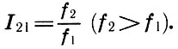(6.1) | (6.9)
(6.2) | (6.10)
(6.3) | (6.11))
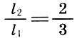(6.5) | (6.12)
(6.6) | (6.13)
Треугольное число 10 | (6.14)
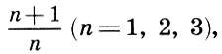(6.7) | (6.15)
(6.8) | (6.16)
(6.17) | (6.24)
(6.18) | (6.25)
(6.19) | (6.26)
(6.20) | (6.27)
(6.21) | (6.28)
(6.22) | (6.29)
(6.30)
(6.31)
(6.31А)
(6.32)
(6.33)

(6.34)
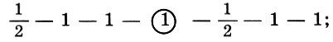(6.35)
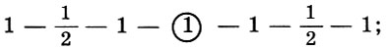(6.36)
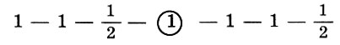(6.37)
(6.38)

Деление струны монохорда (l1) на части, образующие с ней совершенные консонансы: октаву (l2), квинту (l3) и кварту (l4) и соотношения между ними. Интервалы, которые целая струна монохорда образует со своими частями, показаны красными стрелками(6.38)

